Dia 09  (5ª feira)  Feriado | Ruas: Senador João Cordeiro, Raimundo Moreira Gomes, Trav.Nazaré Viana, Luis Gonzaga Furtado, Marçal Aguiar, Av. Dom Bosco, Boa Vista e Travessa Santa Luzia.  Comunidades: Açudinho de Cima, Açudinho dos Vianas, Jucá do Zé Villar, Jucá dos Jesuítas, Umary, Mucunã dos Jacós, Açudinho Capela.  Coordenadores: Inácio, Val, Sônia, Clenilce | Ki Pegada
Dia 10  (6ª feira) | Comunidades: Lages, Conj. N. S. das Graças, Areias, Conj. M. José Viana, Estrada da Mucunã, Sanharão e Putiú.  Coordenadores: Mundim, Claudiana, Helena, Castelúcia | Agarre e Dance
Dia 11  Sábado | Ruas: Cel. Rdo. Sampaio, Mons. M.Cândido, N.Sra. da Palma, Padre Antônio Pinto, Ver. Fco. Francelino, Trav Fco. M. Pinheiro  Comunidades: Salgado, Veneza, Flores, São Bento, Porto Rico, Riachão do Panta, Belo Monte, Serra Verde e Pelada.  Coordenadores: Babá, Sônia, Emmanuelle
Dia 12  Domingo | Bairro: Conselheiro Estelita  Comunidades: Raposa, Oiticica, Jardins, Beira rio, Jordão.  Coordenadores: Dalva, Fátima Gomes
Dia 13  (2ª feira) | Ruas: R. 15, Av. 7, Dr. João Paulino, São José, Trav.Joaquim Matos.  Comunidades: Correntes, São Pedro e São Paulo,Serra Preta, Loteamento N. Sra. de Fátima  Coordenadores: Sonira, Francinete, D. Stela | Som do Céu
Dia 14  (3ª feira) | Comerciantes, Feirantes e ECC.  Comunidades: Alto alegre, Manga, Alto da Cruz.  Coordenadores: Regina, Kátia, Eliene | Geração Forrozeira

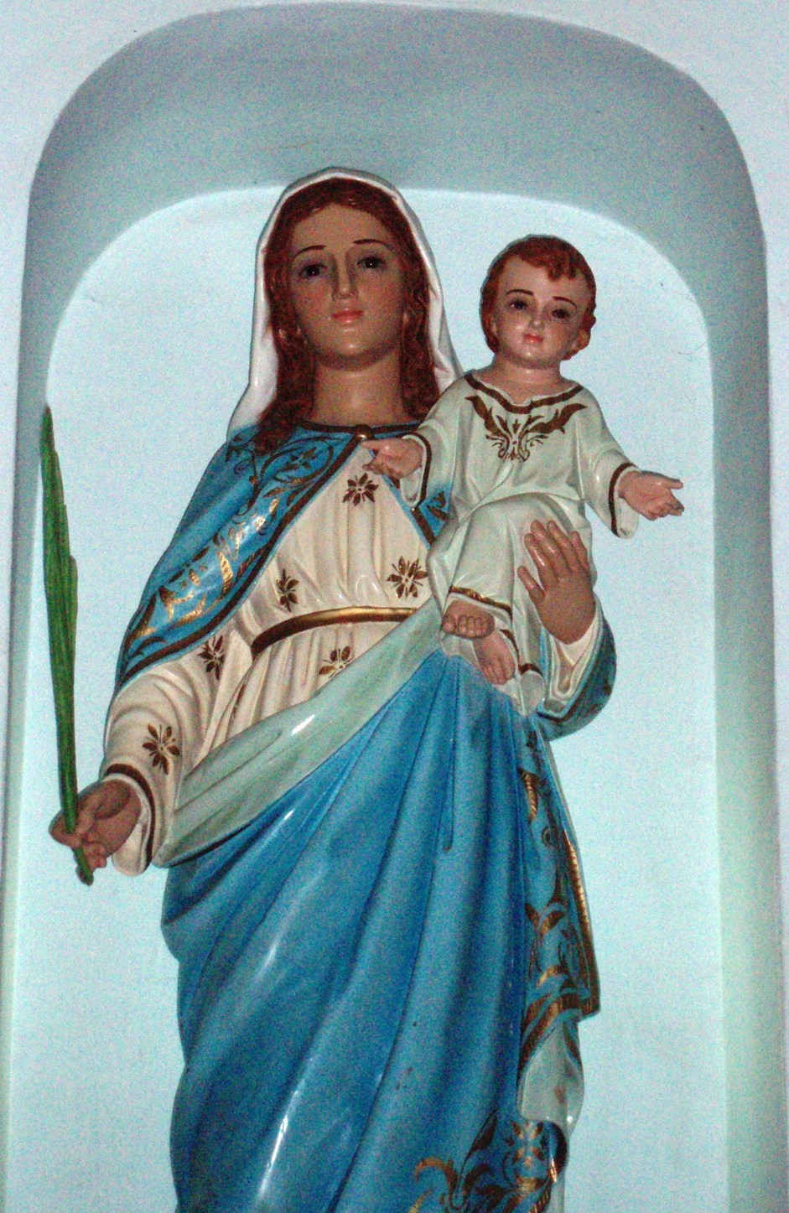

05 a 15 de agosto de 2012

Parte Religiosa – Missa 19 horas
Dia | Grupos para a Celebração | Apoio
05 (domingo) | Canto: Filhos da Misericórdia | Socorro César  Estela
06 (segunda) | Novena: Legião de Maria  Canto: Cantar e Viver | Francinete
07 (terça) | Novena: Batismo e Catequese  Canto: Novo Renascer | Socorro Melo
08 (quarta) | Novena:Nossa Sra. das Graças  Canto: Som do Céu | Verônica
09 (quinta) | Novena: MESC  Canto: Missionários do Espírito | Ricardinho
10 (sexta) | Novena: Fransciscanos(as)  Canto: Novo Renascer | Bira
11 (sábado) | Novena: Equipes de N. Senhora  Canto: Missionários do Espírito | André
12 (domingo) | Novena: Apostolado da Oração  Canto: Cantar e Viver | Fátima Paixão
13 (segunda) | Novena: Missionários do Espírito  Canto: N. Sra. das Graças | Elieide
14 (terça) | Novena: Grupo São Paulo  Canto: Som do Céu | Fátima Paixão
15 (quarta) | Canto: Som do Céu | Gilvan e Socorro César

Observação:
A novena terá início às 18:30h.
A Missa às 19 hs.

Parte Social
Dia | Responsáveis | Atração Musical
Dia 05  Domingo | Ruas Cel. Pedro Castelo,Vila Nova, Conj. São Francisco, Mondego  Comunidades: Jesuítas, Sítio Sobradinho, Alto do Céu, Volta, Uirapuru, São Francisco, Evaristo, Carões e Castelos.  Coordenadores: Zuíla, Linelda, Iradir e Estela | Forró Pé de Serra
Dia 06  2ª feira | Ruas: Pe. Artur Redondo, Trav. Pe. Joaquim Texeira, José Osório I, II e III, Trav. N. S. de Fátima, Dr. João Ramos e Santa Clara.  Comunidades: Candeia Boa Vista, Candeia do Meio, Candeia de Cima,São Miguel e Pilar.  Coordenadores: Pastora, Isabel, Uiara e Darc | Grupo Melodia
Dia 07  3ª Feira | Ruas: Sagrado C. de Jesus, São Paulo, Hilton Victor, Trav. Hildo Furtado, Bernardino Proênça, Cronista Maciel, Músico Manoel Dionísio.  ✓ Comunidades: Candéia São Sebastião, Anselmos, Agrovila, Candéia de Baixo.  Coordenadores: Renê e Rose
Dia 08  4ª Feira | Conselhos Pastoral Paroquial e Econômico  Comunidades: Coiós e Chorós.  Responsáveis: todos os membros

